История кафедры
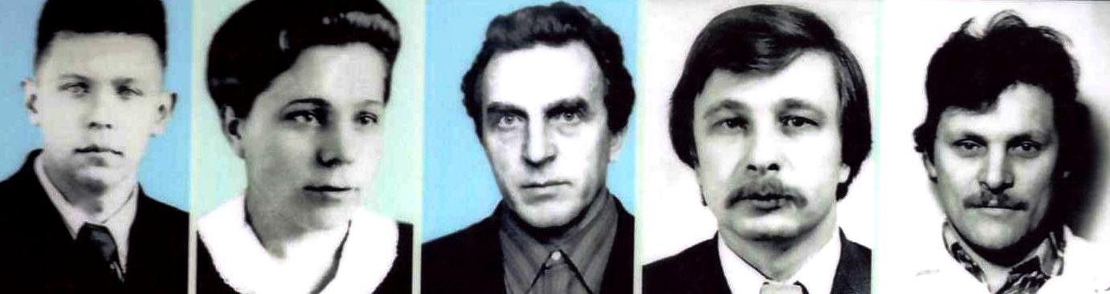
В 1942 году принято решение об эвакуации в Красноярск Воронежского стоматологического института и частей 1-го и 2-го Ленинградских медицинских институтов, а также Ленинградского педиатрического и стоматологического. Поэтому днём рождения кафедры можно, по праву считать 21 ноября 1942 года, когда подписан приказ о создании Красноярского медицинского института. В то же время остаётся так и не известным кафедра какого из перечисленных ВУЗов явилась родоначальницей.
В те суровые военные годы занятия проводились в морге городской больницы и помещении Краевой судебно-медицинской лаборатории, расположенной рядом в деревянном здании с печным отоплением во дворе городской больницы. Занятия по освидетельствованию потерпевших и др. лиц, т.н. амбулаторный приём, проходили во врачебном кабинете поликлиники № 1.
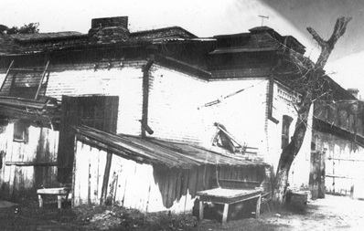
Морг городской больницы г.Красноярск
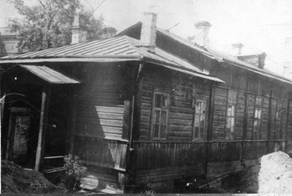
Учебные комнаты Краевой судебно-медицинской лаборатории
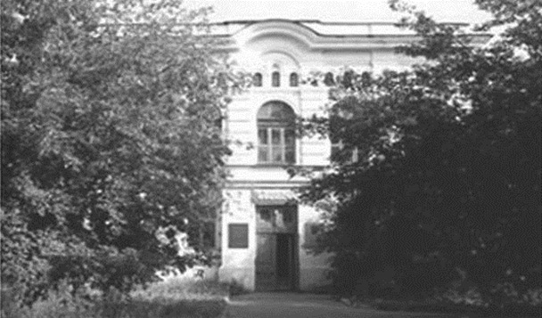
В 1949 году кафедра переехала в анатомический корпус КГМИ по ул. Урицкого, ныне – педагогический колледж. Комната в 22 кв. м., позднее расширена до 50 и поделена дощатыми перегородками, так что сразу образовалось несколько помещений. Правда ни водопровода, ни канализации не было.
С 1963 по 1975 год кафедра размещалась в Северном крыле главного корпуса медицинского института, занимая часть цокольного помещения, 1 и 2 этажей.
Значительно улучшены условия были с вводом в эксплуатацию морфологического корпуса в 1979 году. Кафедра разместилась на пятом этаже с четырьмя учебными комнатами, кабинетом заведующего, двумя ассистентскими, методическим кабинетом (библиотека), небольшой лаборантской, складским помещением.
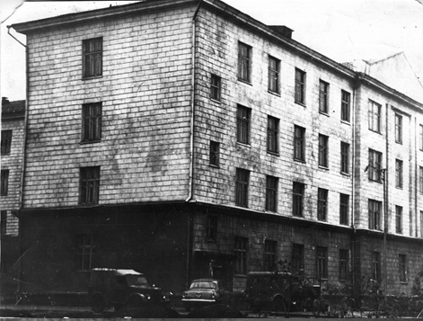
Главный корпус КГМИ. Северное крыло.
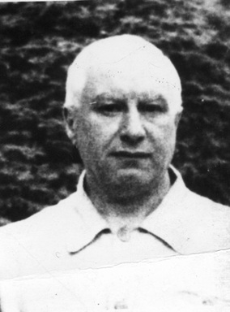
Первым руководителем кафедры был профессор А.Г. Леонтьев.
Практические занятия вёл врач Б.А. Смирнов, который в то время был райсудмедэкспертом.
С 1951 по 1952 г. исполнял обязанности зав.кафедрой доцент Д.П. Ершов а в 1952 году его сменил Б.П. Коровин, проработав в этой должности до 1954 года.
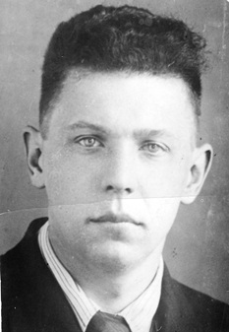
Доцент Д.П. Ершов
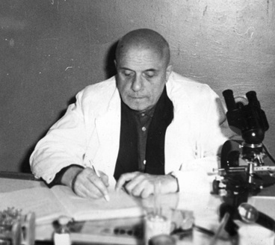
Б. П. Коровин
В феврале 1955 года в Красноярский мединститут из Казахстана был переведён к.м.н. О.И. Харитонов, который с 1955 по 1961 г.г. заведовал кафедрой и, одновременно, был начальником Красудмедэкспертизы.
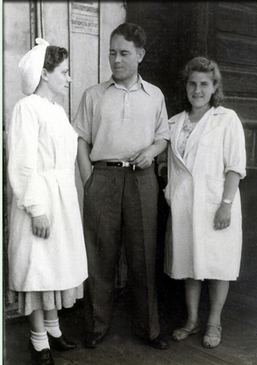
Е.Д. Киндаева, О.И. Харитонов, В.П. Бондаренко (слева направо)
Ассистентами в этот период работали В.К. Беликов, М.Д. Яковлева, В.Е. Николаева, В.П. Бондаренко, Н.В. Мотовилова.
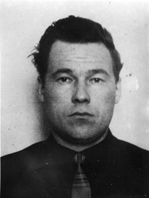
В.К. Беликов
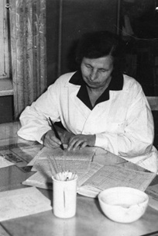
М.Д. Яковлева
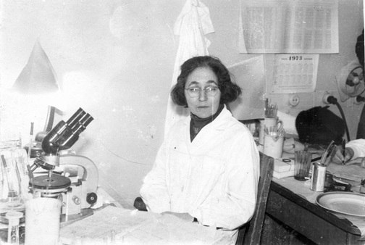
Н.В. Мотовилова
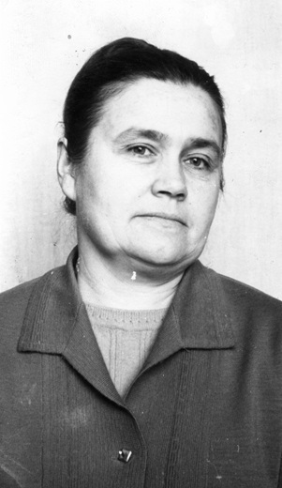
В.Е. Николаева
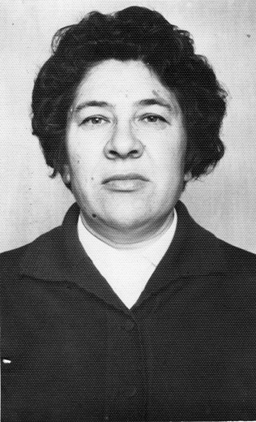
В.П. Бондаренко
С октября 1961 по 1973 год кафедрой судебной медицины заведовала к.м.н., доцент Л.Я. Трахтенберг, сменив временно исполнявшую обязанности заведующей кафедрой Е.Д. Киндаеву, возглавлявшую Краевое бюро судебно-медицинской экспертизы.
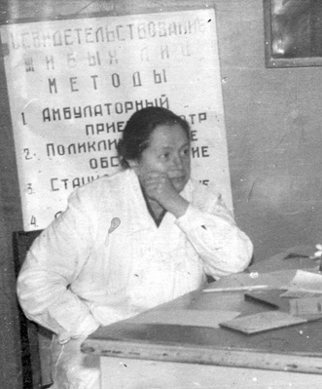
Доцент Л.Я. Трахтенберг
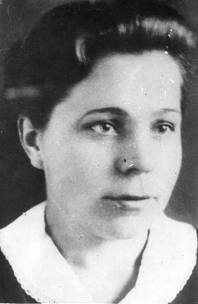
Е.Д. Киндаева
Необходимо отметить, что история кафедры в архивах документов представлена крайне малым количеством материалов для того, чтобы представить её сколько-нибудь в более подробном виде. Отчасти это связано и с тем, что каждый новый руководитель пытался отразить своё видение исторического пути, тем самым, оттеняя значимость своих предшественников.
Любовь Яковлевна внесла большой вклад в развитие кафедры. Открыта ординатура, где в числе первых, обучались Е.М. Вильгальм, Ю.И. Рогкустов, Р.Г. Григорян, С.Э. Глизер.
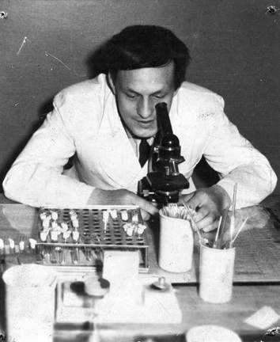
Ординатор Е. Вильгальм
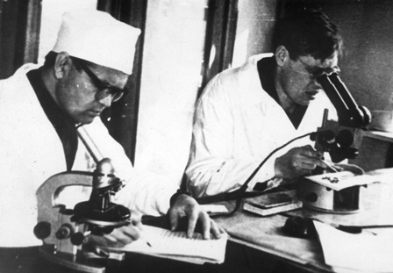
Ординаторы Ю. Рогкустов, А.П. Игнатенко
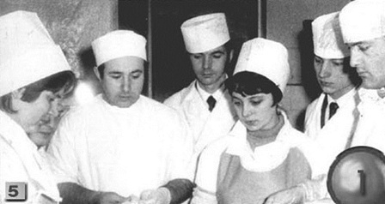
Ординатор С.Э. Глизер
В целевую аспирантуру были направлены ассистенты С.Э. Глизер, Н.Н. Свидрицкая, М.И. Туров. Под руководством Л.Я. Трахтенберг в г.Москве защитил кандидатскую диссертацию А.А. Ермилов. Ассистентом кафедры работал и В.В. Щербин.
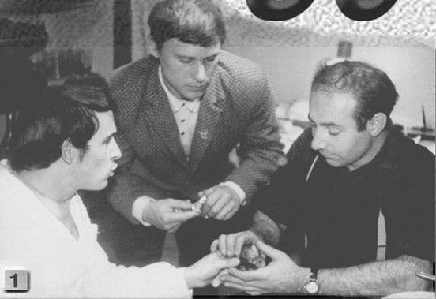
Ассистент В.В. Щербин (слева), П.Б. Перелыгин (в центре), ассистент С.Э. Глизер (справа)
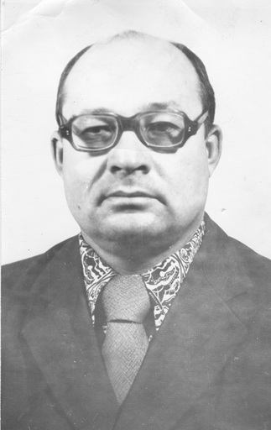
В 1973 году кафедру возглавил доцент И.С. Поздеев.
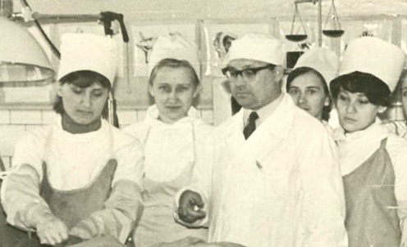
Доцент И.С. Поздеев на практическом занятии
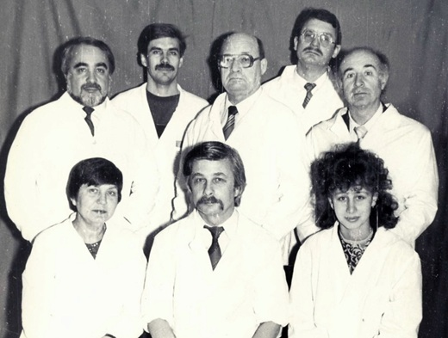
Ассистентами на кафедре в этот период работали: Е.П. Шарайкина, З.Н. Гнедкова, Н.Н. Свидрицкая и ведущие судмедэксперты бюро О.П. Вебер, В.И. Романов, В.И. Лысый, В.П. Коваленко, А.П. Сергеев.
В 1980 году кафедру возглавил к.м.н. Ермилов А.А., который являлся начальником Краевого бюро судебно-медицинской экспертизы.
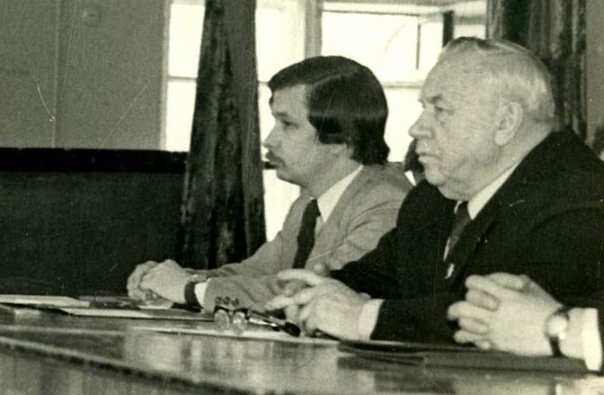
А.А. Ермилов, П.Г. Подзолков. Конференция судебных медиков. Красноярск. 1979
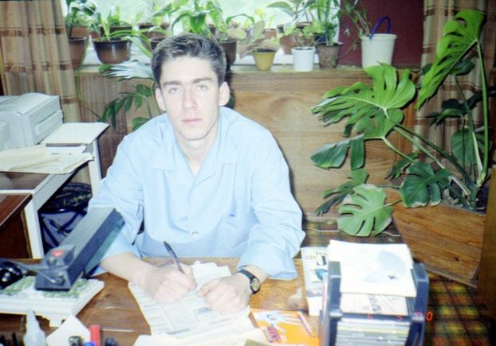
Под руководством А.А. Ермилова на кафедре защитили кандидатские диссертации соискатель Е.О. Белова (Красноярск, 1995) и аспирант А.Ю. Карачев (Новосибирск, 2000).
Учитывая значимость кафедры в подготовке врачей практического здравоохранения и в целях обеспечения унифицированной подготовки специалистов по системе студент – врач интерн – врач судебно-медицинский эксперт в 2002 году открыт курс судебной медицины факультета повышения квалификации и последипломной переподготовки специалистов. Зав.курсом назначен начальник Красноярского краевого бюро судебно-медицинской экспертизы к.м.н. В.И.Чикун – выпускник Красноярского медицинского института. Для работы вновь открытого курса приглашены ведущие специалисты бюро: к.м.н. Н.В. Дядичкина, к.м.н. А.Ю. Карачев; к.м.н. доцент В.И. Лысый, к.м.н. В.Ф. Моисеев, к.м.н. М.И. Туров, к.м.н. С.Л. Парилов и Б.Ф. Титаренко.
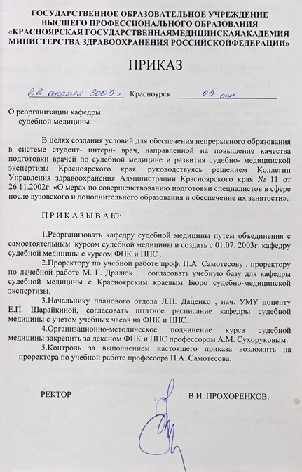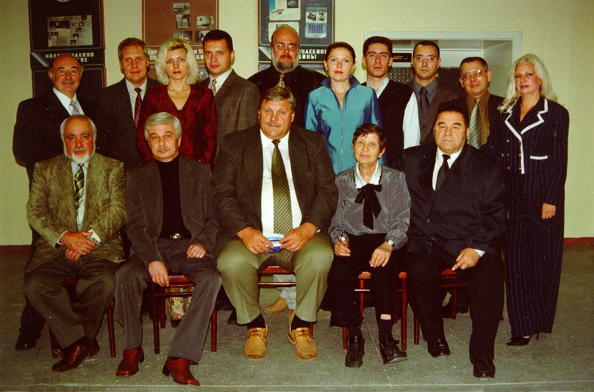
Коллектив кафедры 2004 год
Показав правильность выбранного курса в 2003 году произошло объединение кафедры и курса. На заведывание кафедрой по конкурсу избран к.м.н., доцент В.И. Чикун, который до настоящего времени является её руководителем. Это позволило интегрировать учебную работу кафедры и практическую работу бюро, тем самым повысив качество всех направлений деятельности, создав научный учебно-производственный комплекс "Судебная медицина".
Необходимо отметить, что на протяжении всей истории кафедры, её деятельность так или иначе тесно переплетается с бюро судебно-медицинской экспертизы.
Ежегодно кафедра готовит около 60 курсантов, среди которых и врачи судебно-медицинские эксперты из других регионов России: Кемерово, Барнаул, Томск, Омск, Ханты-Мансийск и т.д., а также слушатели Сибирского юридического института.
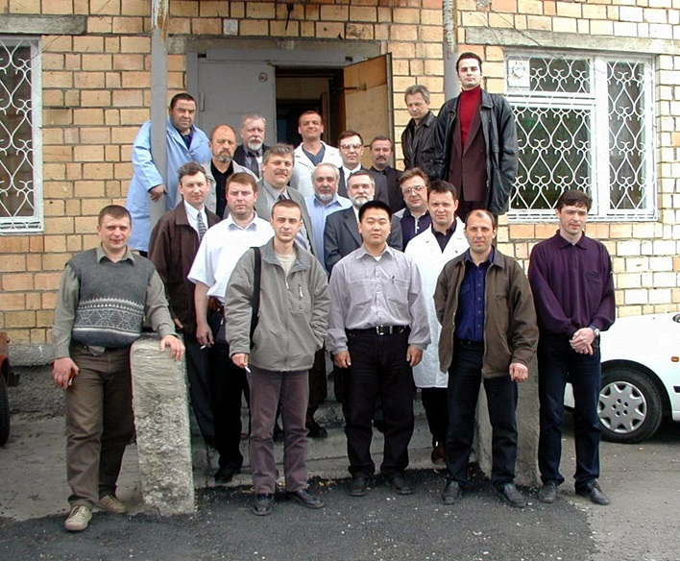
Семинар по идентификации с участием С.С. Абрамова (Москва).
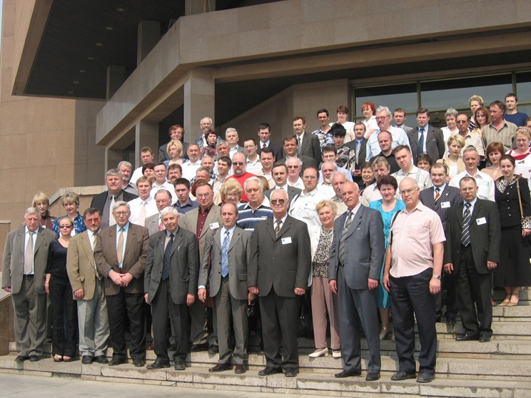
Международная конференция. 2004
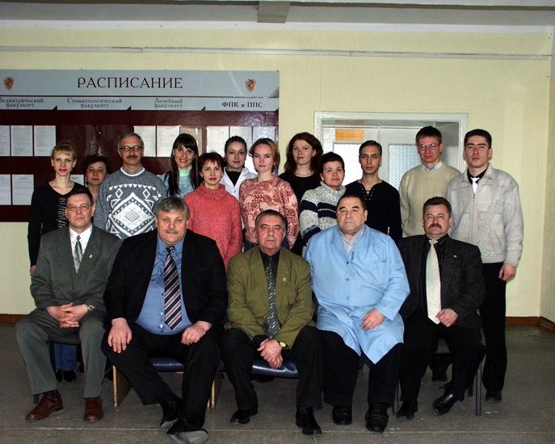
Цикл ТУ с участием профессора Ю.С. Исаева (Иркутск, 2005)
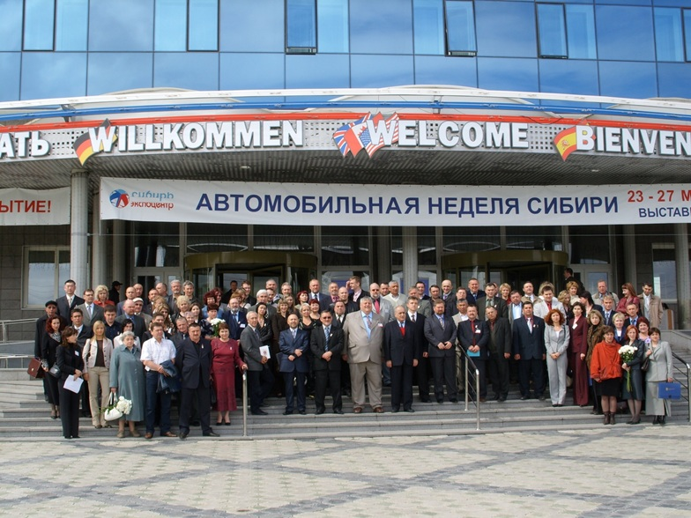
Межрегиональная конференция 2007
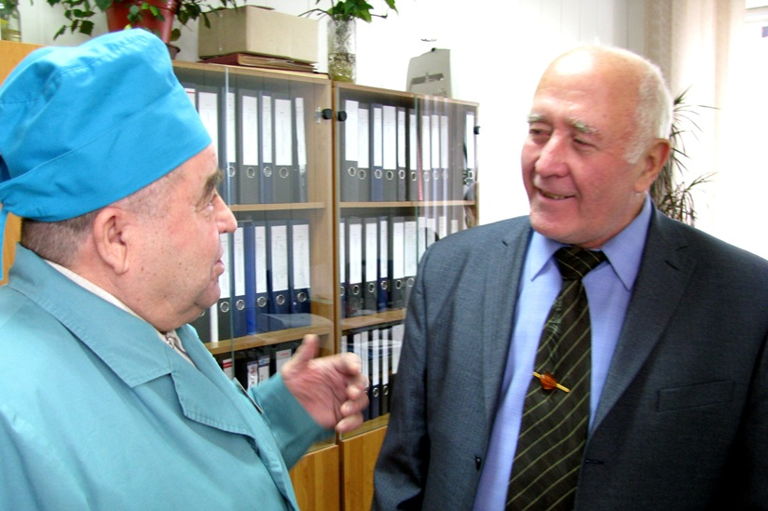
Цикл по утоплению с участием Артамонова (Москва, 2008). На фото доцент В.И. Лысый (слева) и Артамонов
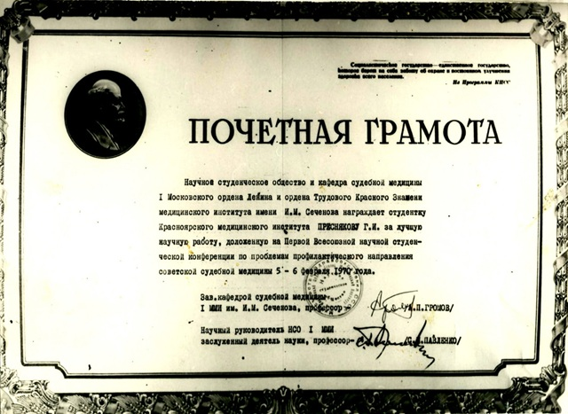
За всю историю существования кафедры одним из неотъемлемых разделов работы являлся научный студенческий кружок. В числе первых СНОвцев был П.А. Игнатенко в последующем и.о. заведующего отделом экспертизы трупов. СНОвцами подготовлены более 50 докладов на студенческих научных конференциях. Четыре доклада прозвучали на Всесоюзных студенческих конференциях, один из них (Г.И. Преснякова-Симановская) получил первую премию
Есть и номинанты почётной премии имени профессора И.И. Гительзона – Ю.В. Шаройкин (2004). Необходимо отметить что, СНО, в некоторой степени, являлось "кузницей кадров" как для кафедры, так и для практического здравоохранения. Все преподаватели кафедры и большинство экспертов Красноярского краевого бюро судебно-медицинской экспертизы в прошлом активные члены кружка.
На фотографии ниже кружок СНО тех лет. Занятие ведет ассистент Туров, за спиной которого еще студент В.И.Чикун
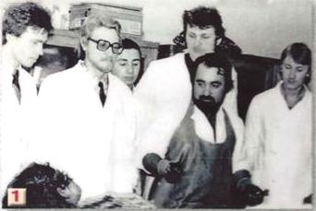
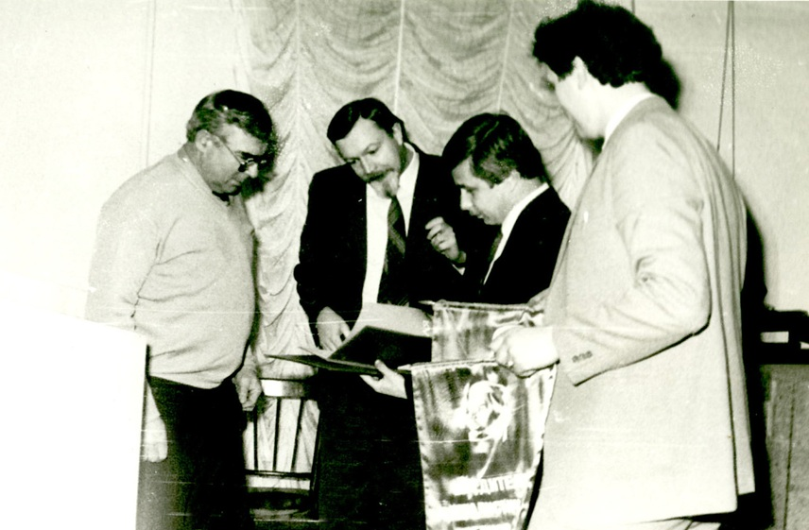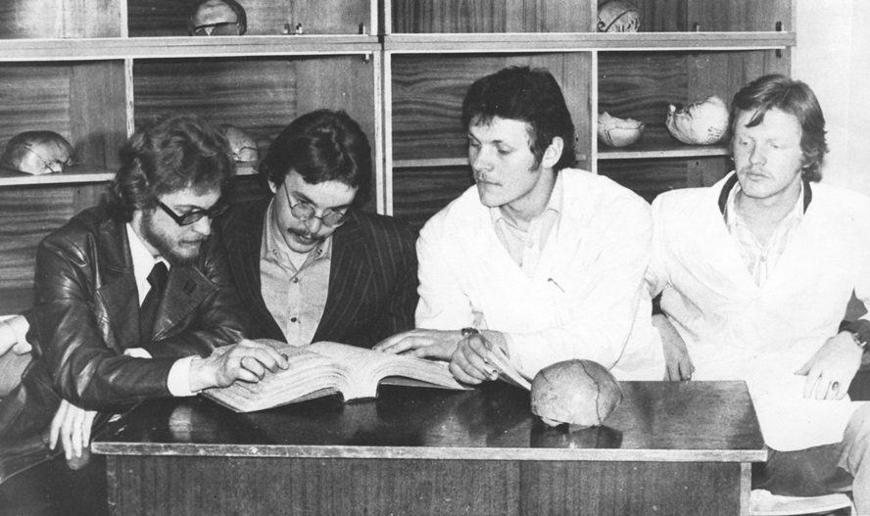
Сегодня кафедра судебной медицины имеет необходимый комплекс учебных и научных лабораторий, которые располагаются как на территории кафедры, так и на базе бюро; один из секционных залов оборудован телесистемой; внедрена система дистанционного обучения. В 2007 году номинирована дипломом – "Лучшая кафедра".
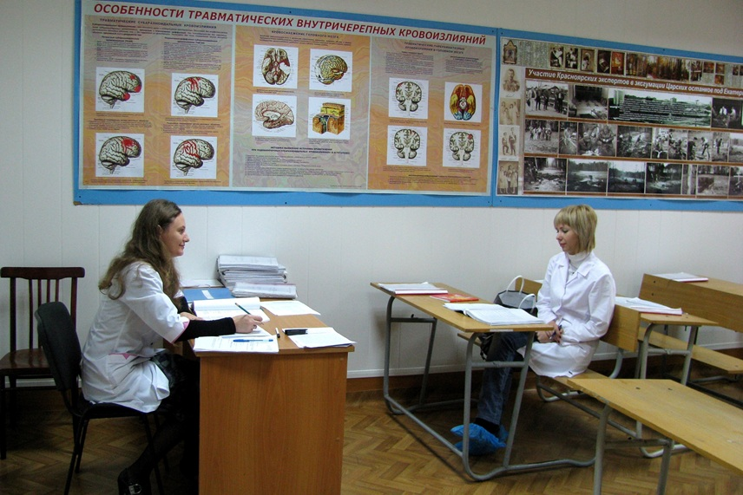
Ю.В. Зиненко. Учебная комната
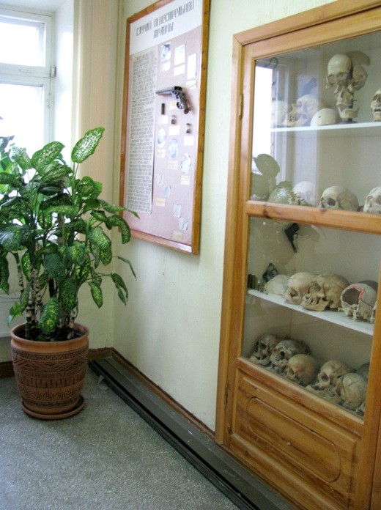
Кафедра судебной медицины. Коридор.
Под руководством В.И. Чикуна на кафедре защищены 9 кандидатских диссертаций, опубликовано 6 выпусков ежегодного сборника научных трудов судебно-медицинских экспертов, получены патенты на изобретения и рацпредложения, и свидетельства на новые (усовершенствованные) медицинские технологии.
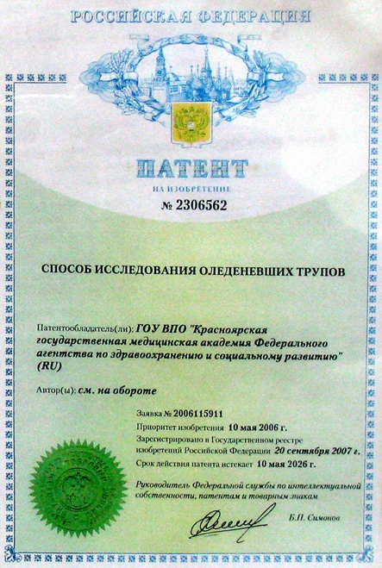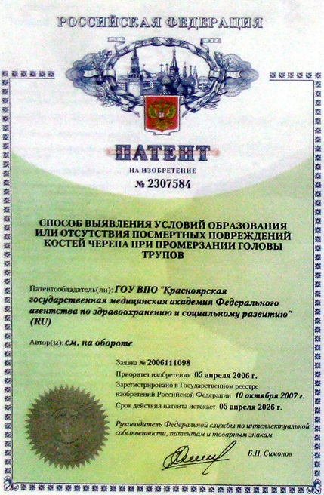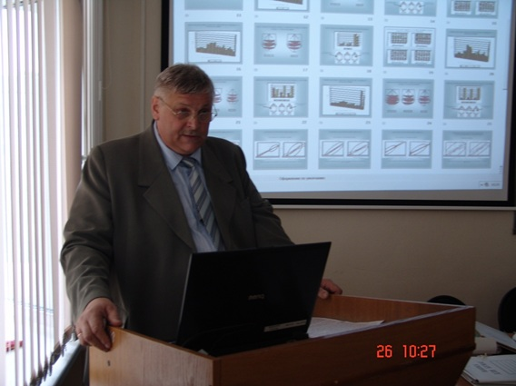
В.И. Чикун. Защита диссертации (май 2009)
Научные направления кафедры тесно переплетаются с работой, проводимой кафедрами анатомии человека, оперативной хирургии с топографической анатомией, биологии и медицинской паразитологии).
В 2009 году состоялось значимое событие. Впервые за всю историю кафедры сразу два сотрудника защитили докторские диссертации: В.И. Чикун (г.Красноярск) и С.Л. Парилов (г.Москва).

